**Каминский Грыгор Иосифов (Kaminski Hryhor Bazyli)**

30 января 1799 г – крещение (НИАБ 136-13-894, лист 38, №4/1799-р (ориг)), (РГИА 823-2-18, лист 268,№4/1799-р (коп), НИАБ 136-13-938, лист 240, №4/1799-р (коп)).

**НИАБ 136-13-894:** Лист 38. **Метрическая запись №4/1799-р (ориг).**

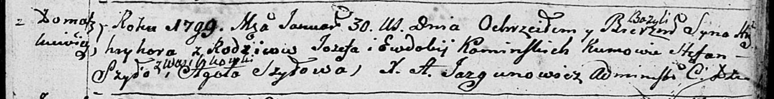

Дедиловичская Покровская церковь. 30 января 1799 года. Метрическая запись о крещении.

Kaminski Hryhor Bazyli – сын родителей с деревни Домашковичи.

Kaminski Jozef – отец.

Kaminska Ewdokija – мать.

Szyło Stefan – кум с деревни Васильковка.

Szyłowa Agata – кума.

Jazgunowicz Antoni – ксёндз.

**РГИА 823-2-18:** Лист 268. **Метрическая запись №4/1799-р (коп).**

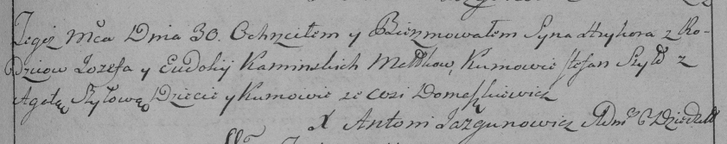

Дедиловичская Покровская церковь. 30 января 1799 года. Метрическая запись о крещении.

Kaminski Hryhor – сын родителей с деревни Домашковичи.

Kaminski Jozef – отец.

Kaminska Eudokija – мать.

Szyło Stefan – кум, с деревни Домашковичи [Васильковка].

Szyłowa Agata – кума, с деревни Домашковичи.

Jazgunowicz Antoni – ксёндз.

**НИАБ 136-13-938:** Лист 240. **Метрическая запись №4/1799-р (коп).**

(См. тж. НИАБ 136-13-894, лист 38, №4/1799-р (ориг); РГИА 823-2-18, лист 268, №4/1799-р (коп))

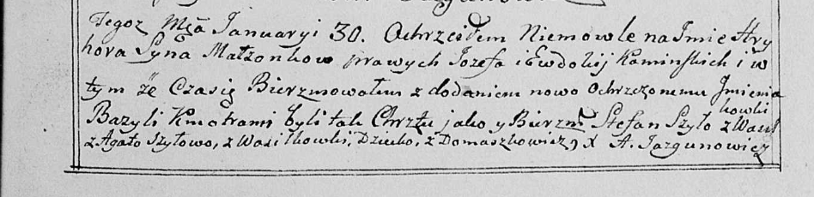

Дедиловичская Покровская церковь. 30 января 1799 года. Метрическая запись о крещении.

Kaminski Hryhor Bazyli – сын родителей с деревни Домашковичи.

Kaminski Jozef – отец.

Kaminska Ewdokija – мать.

Szyło Stefan – кум, с деревни Васильковка.

Szyłowa Agata - кума, с деревни Васильковка.

Jazgunowicz Antoni – ксёндз.